Prueba de evaluación |  | Fecha
Nombre y apellidos
Curso |  | Grupo

1. Completa el siguiente eje cronológico con los sucesos históricos del siglo XVII en Europa: [B3: 31, 35, 36, 38]

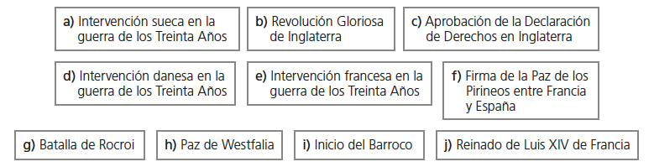
2. Lee los siguientes textos y contesta a las preguntas: [B3: 31, 35]
Texto A
Dios estableció a los reyes como sus ministros y reina a través de ellos sobre los pueblos [...]. Los príncipes actúan como los ministros de Dios y sus lugartenientes en la tierra. Por medio de ellos Dios ejercita su imperio. Por ello el trono real no es el trono de un hombre sino el de Dios mismo. Se desprende de todo ello que la persona del rey es sagrada y que atentar contra ella es un sacrilegio.
Bossuet: La política según las Sagradas Escrituras. Libro III (1709).

Texto B
La nación inglesa es la única sobre la tierra que ha conseguido regular el poder de los reyes enfrentándose a ellos y que, con constantes esfuerzos, ha podido finalmente establecer un sabio gobierno en el que el príncipe, todopoderoso para hacer el bien, está limitado para hacer el mal; en el que los señores son grandes sin insolencia y sin vasallos; y en el que el pueblo comparte el gobierno sin desorden. La Cámara de los Pares (de los Lores) y la de los Comunes son los árbitros de la nación, y el rey es el árbitro supremo. No ha sido fácil establecer la libertad en Inglaterra; el ídolo del poder despótico ha sido ahogado en sangre, pero los ingleses creen no haber pagado demasiado por sus leyes. Las demás naciones no han derramado menos sangre que ellos, pero esta sangre que han vertido por la causa de su libertad no ha hecho más que cimentar su servidumbre.
Voltaire: Cartas filosóficas (1734).
- ¿Con qué tipo de monarquía se corresponde el texto A? ¿Y el texto B? Señala las diferencias entre cada uno de los modelos de monarquía descritos en el texto y la monarquía existente en la Edad Media.
- ¿Qué justificación se proporciona sobre el tipo de monarquía descrita en el texto A? Razona tu respuesta.
- ¿A qué acontecimiento histórico se refiere el texto B?
3. Completa la siguiente tabla sobre el Barroco: [B3: 31, 38]
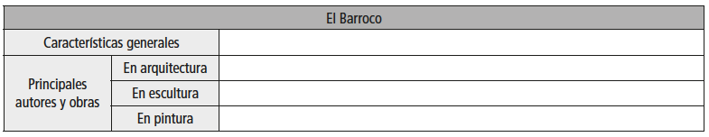
4. Completa el siguiente mapa sobre las transformaciones territoriales derivadas del final de la guerra de los Treinta Años: [B3: 36]
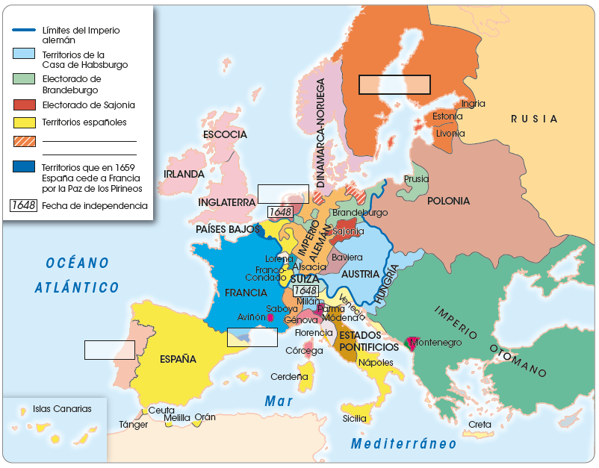
5. Lee el siguiente texto de Descartes y señala razonadamente en qué medida crees que los principios descritos por el autor se corresponden con la forma de proceder de la ciencia actual: [B3: 37]
En lugar del gran número de preceptos que encierra la lógica, creí que me bastarían los cuatro siguientes, supuesto que tomase una firme y constante resolución de no dejar de observarlos una vez siquiera: Fue el primero, no admitir como verdadera cosa alguna, como no supiese con evidencia que lo es; es decir, evitar cuidadosamente la precipitación y la prevención, y no comprender en mis juicios nada más que lo que se presentase tan clara y distintamente a mí espíritu, que no hubiese ninguna ocasión de ponerlo en duda. El segundo, dividir cada una de las dificultades, que examinare, en cuantas partes fuere posible y en cuantas requiriese su mejor solución. El tercero, conducir ordenadamente mis pensamientos, empezando por los objetos más simples y más fáciles de conocer, para ir ascendiendo poco a poco, gradualmente, hasta el conocimiento de los más compuestos, e incluso suponiendo un orden entre los que no se preceden naturalmente. Y el último, hacer en todo unos recuentos tan integrales y unas revisiones tan generales, que llegase a estar seguro de no omitir nada.
Descartes: Discurso del método (1637).

